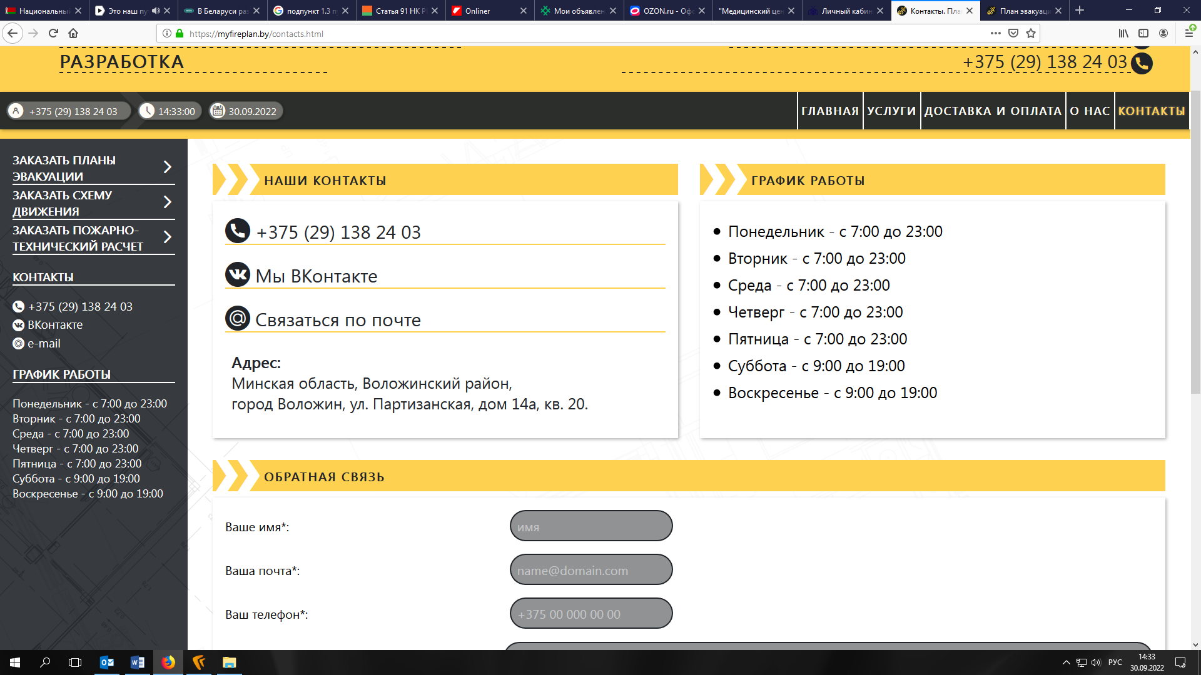

**Во всех контактах НОВЫЙ НОМЕР: +375(44) 792-35-58**

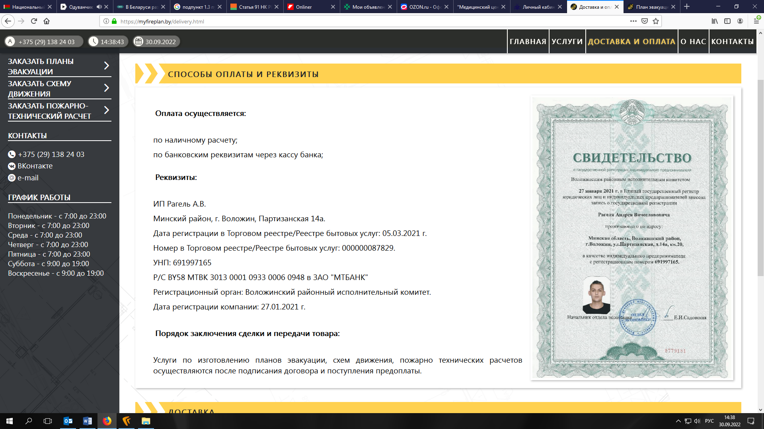

**Прикрепить новое свидетельство (PDF прилагается)+ ИСПРАВИТЬ:**

Оплата осуществляется на расчетный счет по банковским реквизитам;

Реквизиты:

**ИНДИВИДУАЛЬНЫЙ ПРЕДПРИНИМАТЕЛЬ «Рагель Анастасия Вячеславовна»**

Республика Беларусь 222357, Минская обл., г. Воложинский р-н, Воложинский с/с, д.17

УНП 691999420

Свидетельство № 691999420 выдано Воложинским РИК от 12.08.2022

IBAN BY78 ALFA 3013 2C42 0800 1027 0000 в ЗАО «Альфа-Банк»

BIC банка ALFABY2X

Адрес банка: 220013, г. Минск, ул. Сурганова, 43-47

УНП 101541947, ОКПО 37526626

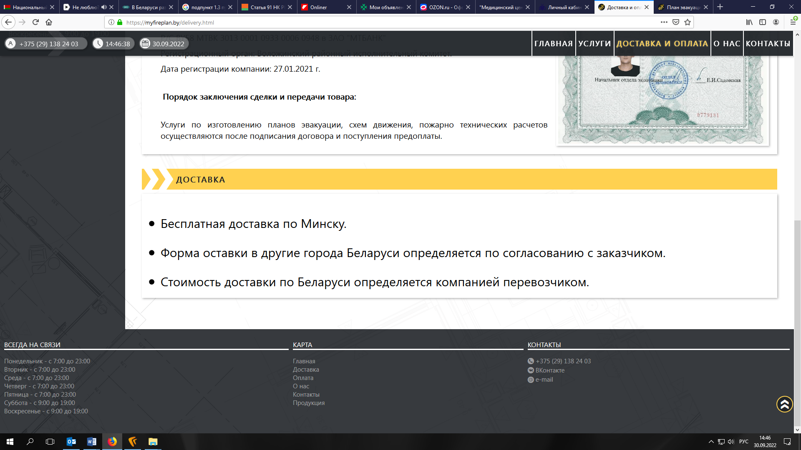

**ИСПРАВИТЬ 2 ПУНКТ- ОПИСКА  
Форма Доставки в другие города..**

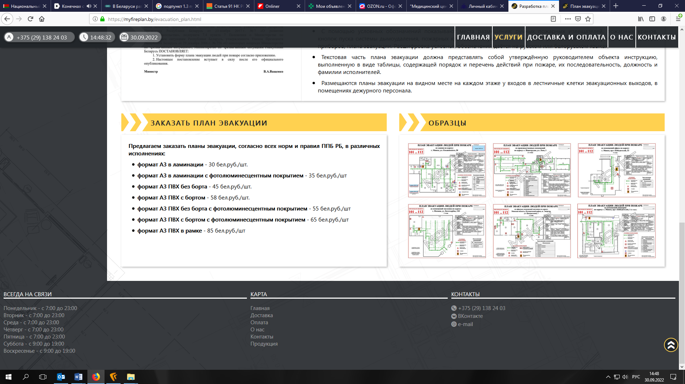

**ИСПРАВИТЬ ЦЕНЫ:**

**Предлагаем заказать планы эвакуации согласно всех норм и правил ППБ РБ в различных исполнениях:**

* **формат А3 в ламинации** - 39 бел.руб./шт.
* **формат А3 в ламинации с фотолюминесцентным покрытием** - 46 бел.руб./шт
* **формат А3 ПВХ без борта** - 59 бел.руб./шт.
* **формат А3 ПВХ с бортом** - 76 бел.руб./шт.
* **формат А3 ПВХ без борта с фотолюминесцентным покрытием** - 72 бел.руб./шт
* **формат А3 ПВХ с бортом с фотолюминесцентным покрытием** - 85 бел.руб./шт
* **формат А3 ПВХ в рамке** - 110 бел.руб./шт

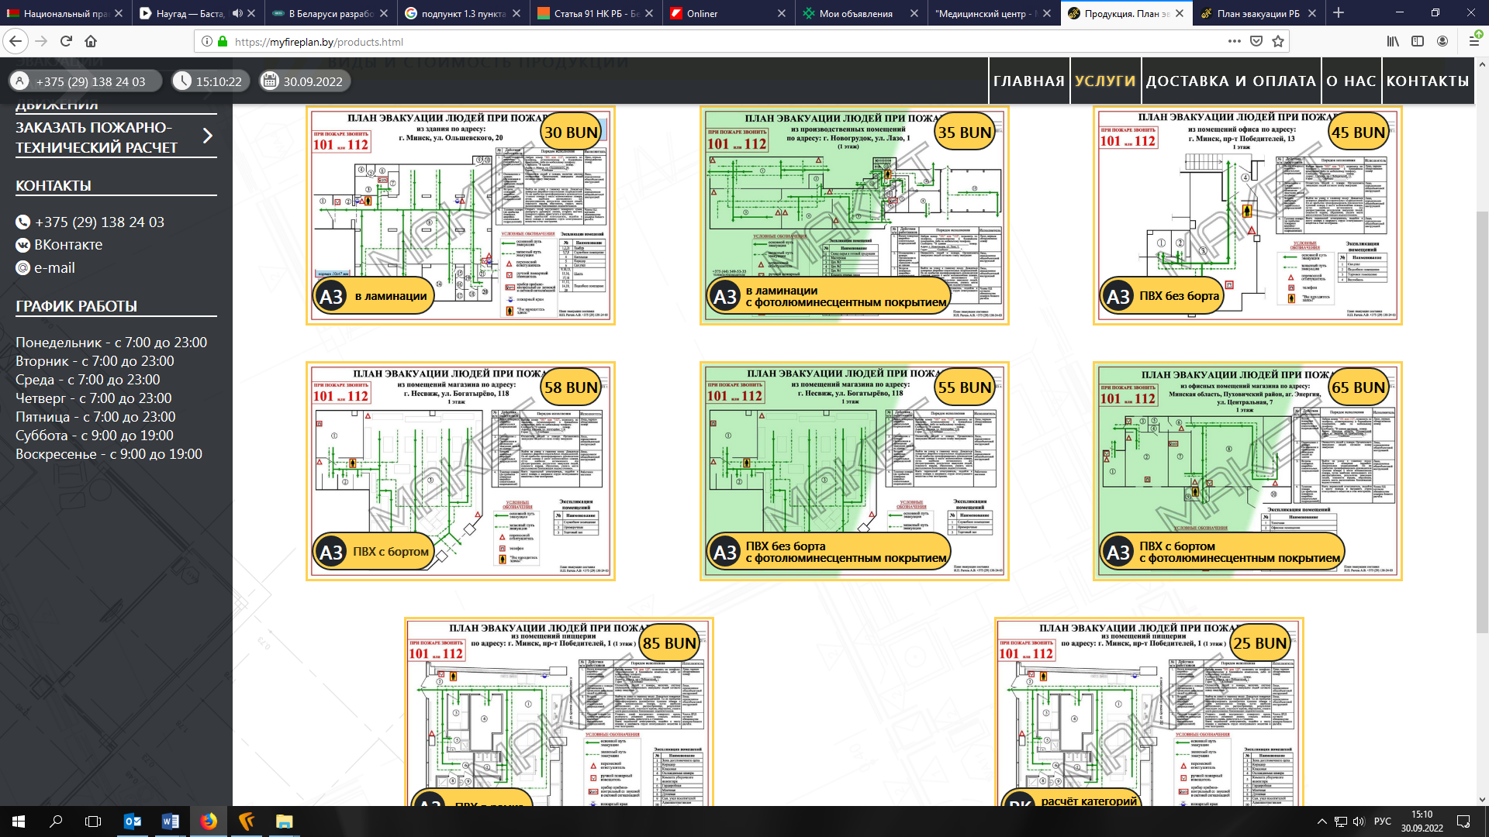

**УБИРАЕМ вкладку «ЗАКАЗАТЬ ПОЖАРНО-ТЕХНИЧЕСКИЙ РАСЧЕТ»  
и в правом нижнем углу макет «расчет категорий помещений» тоже - этой услуги пока не будет.**

**- разместить тогда макеты, может, 2 сверху, 3 посередине и 2 снизу для визуала.  
  
НА макетах нужно изменить цены (чуть выше прописаны).**

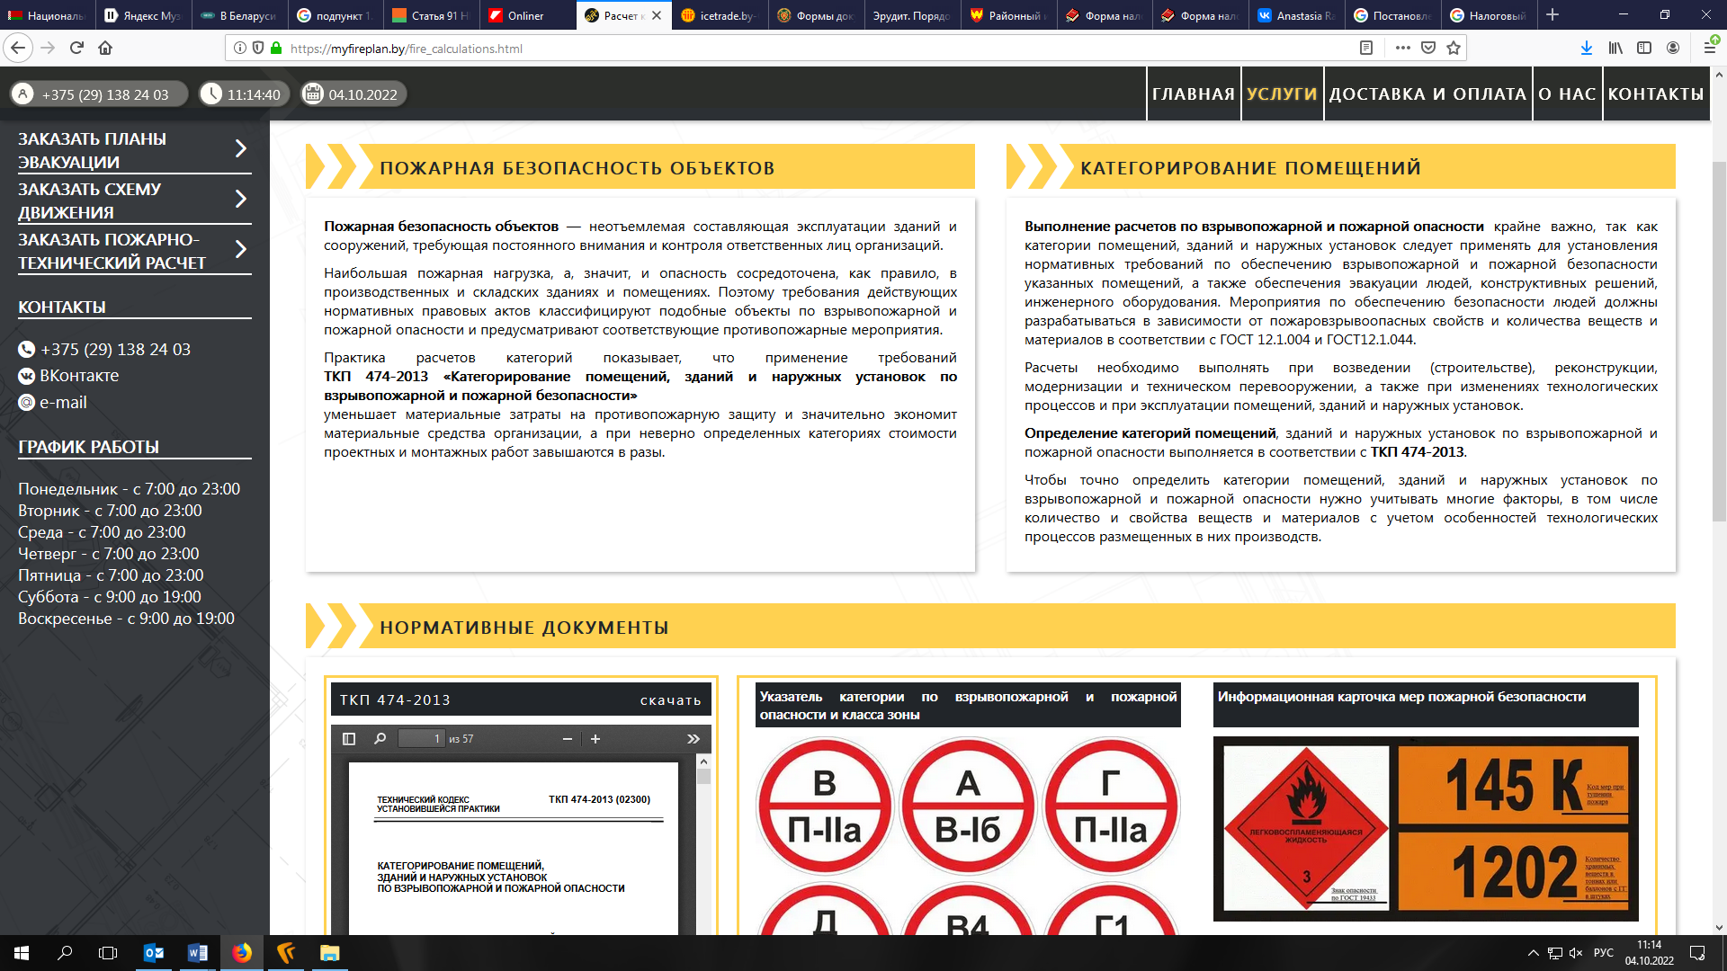

**Это можно информационно оставить, только в левом нижнем углу убрать нашу услугу на скрине ниже (в овале).**

